翔晟电子签章在线延期系统用户手册

二〇二一年九月

目 录

1系统简介 3
2注意事项 3
3操作说明 3
3.1注册、登陆系统 3
3.2在线延期操作 5
3.2.1在线延期申请 5
3.2.2工具安装 5
3.2.3填写延期信息 6
3.2.4完善填写发票信息 6
3.2.4在线付款 7
3.2.5完成订单前往延期 9
① 前往延期 9
② 去延期 10
4操作说明在线申请注意事项 11
5环境设置 11
6常见问题 12
6.1打不开支付页面 12
6.2没收到发票问题 13

1系统简介
翔晟电子签章在线申请系统，为您提供在线递交电子签章申请资料、在线支付费用、在线下载电子发票的功能，所有过程足不出户线上完成。

2注意事项
为保证电子签章申请顺利的完成，建议您使用以下的操作系统及浏览器版本。
操作系统：
Microsoft Windows XP、
Microsoft Windows 7 32位/64位、
Microsoft Windows 8 32位/64位、
Microsoft Windows 8.1 32位/64位。
Microsoft Windows 10 32位/64位。
适用浏览器版本：
IE 10.0及以上版本
360浏览器兼容模式

3操作说明

3.1注册、登陆系统
首页选择延期业务后，跳转到项目选择页面，选择项目所在地再登录。
系统登陆界面如下图所示，点击注册填写，选择填写对应注册的相关信息。如果您已注册过本系统，直接使用手机号、密码登陆即可，否则请先注册或者选择支付宝授权登录。
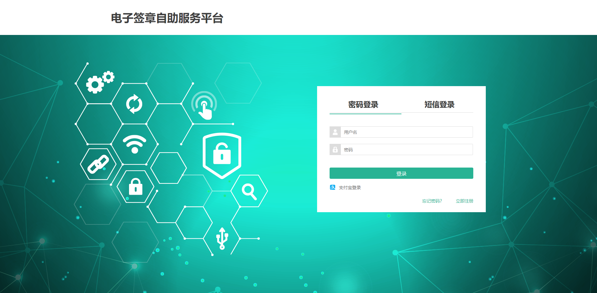
具体注册项如下图所示。

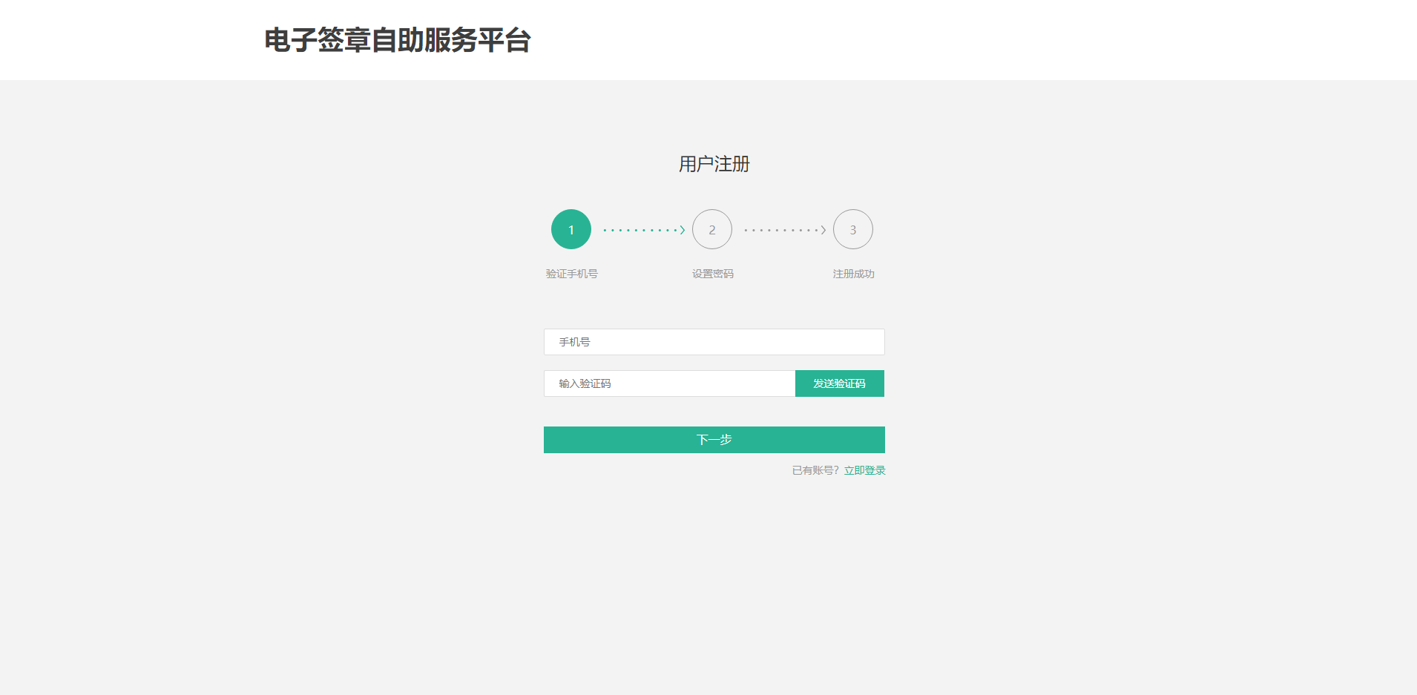
注册成功后直接注册账户手机号、密码或者手机号验证码登陆即可。

3.2在线延期操作

3.2.1在线延期申请
您在首页直接选择“延期”业务后，跳转到项目选择页面选择所在项目后登录。进入在线延期页面。
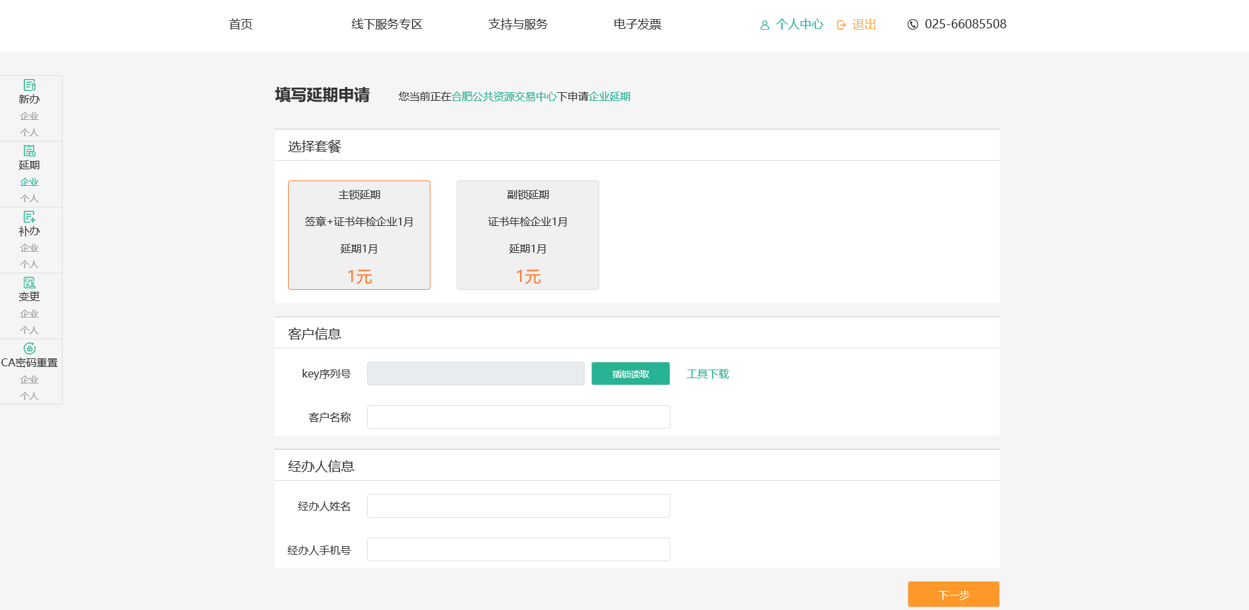

3.2.2工具安装
如图：进入在线延期页面，请插入需要进行电子签章延期的CA数字证书USB-Key,点击“插锁读取”按钮。
注意事项：请下载【插锁读取】按钮旁的工具下载，确保工具已经正确安装；请确认数字证书USB_KEY是可以正常使用，且证书在有效期内。

3.2.3填写延期信息
核对CA数字证书KEY序列号、用户名称是否吻合！
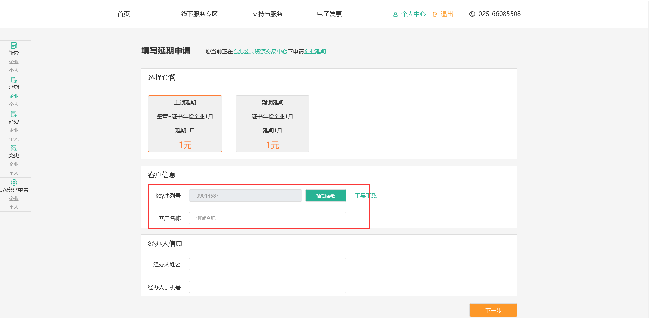
选择购买套餐，填写经办人姓名、手机后点击下一步。

3.2.4完善填写发票信息
完善订单信息页面：
发票信息：请准确填写发票抬头信息，开具的发票为：电子发票。
注：发票信息都是会显示在发票里面的,发票金额为交费的总金额。
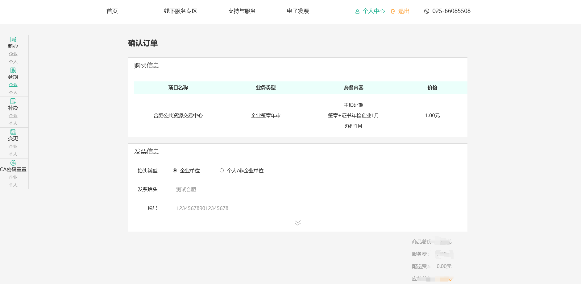
确认各项申请信息是否正确，并核对电子签章的费用、支付手续费以及总价。确认无误后点击“去支付”按钮进行支付。

3.2.4在线付款
点击“去支付”,网页自动转到支付网页，然后选择支付宝进行支付（如下图）。
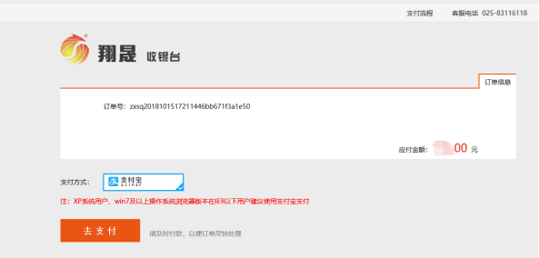
点击“去支付”后，您可选择扫码或登录网页支付宝进行支付。
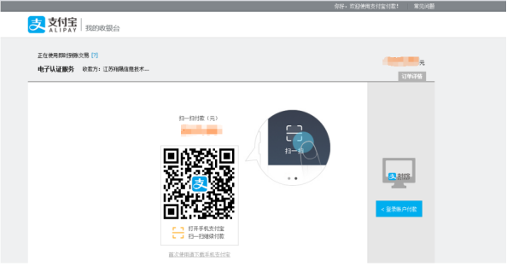
支付操作完成后回到系统中（如下图），若支付成功则点击“支付成功”进入已支付订单页面，若未支付成功，则点击“支付失败”进入未支付订单页面。
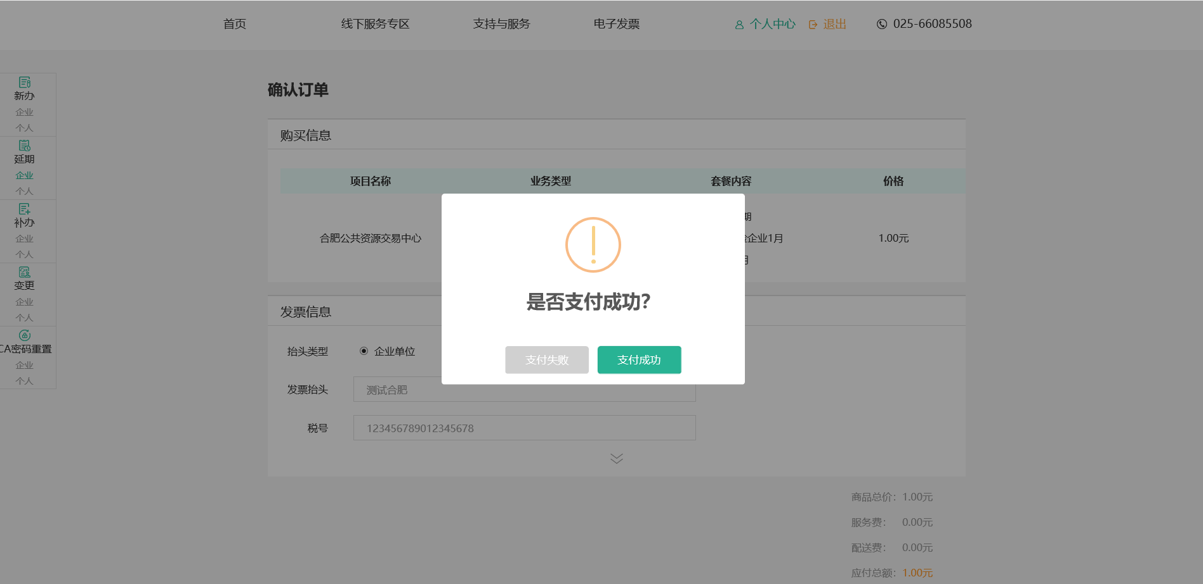

3.2.5完成订单前往延期

前往延期
支付成功后自动跳转到待处理订单，您会看到此条订单状态变成“待延期”（如下图）。注：延期的订单是不需要审核，请按提示操作完即可办理成功。
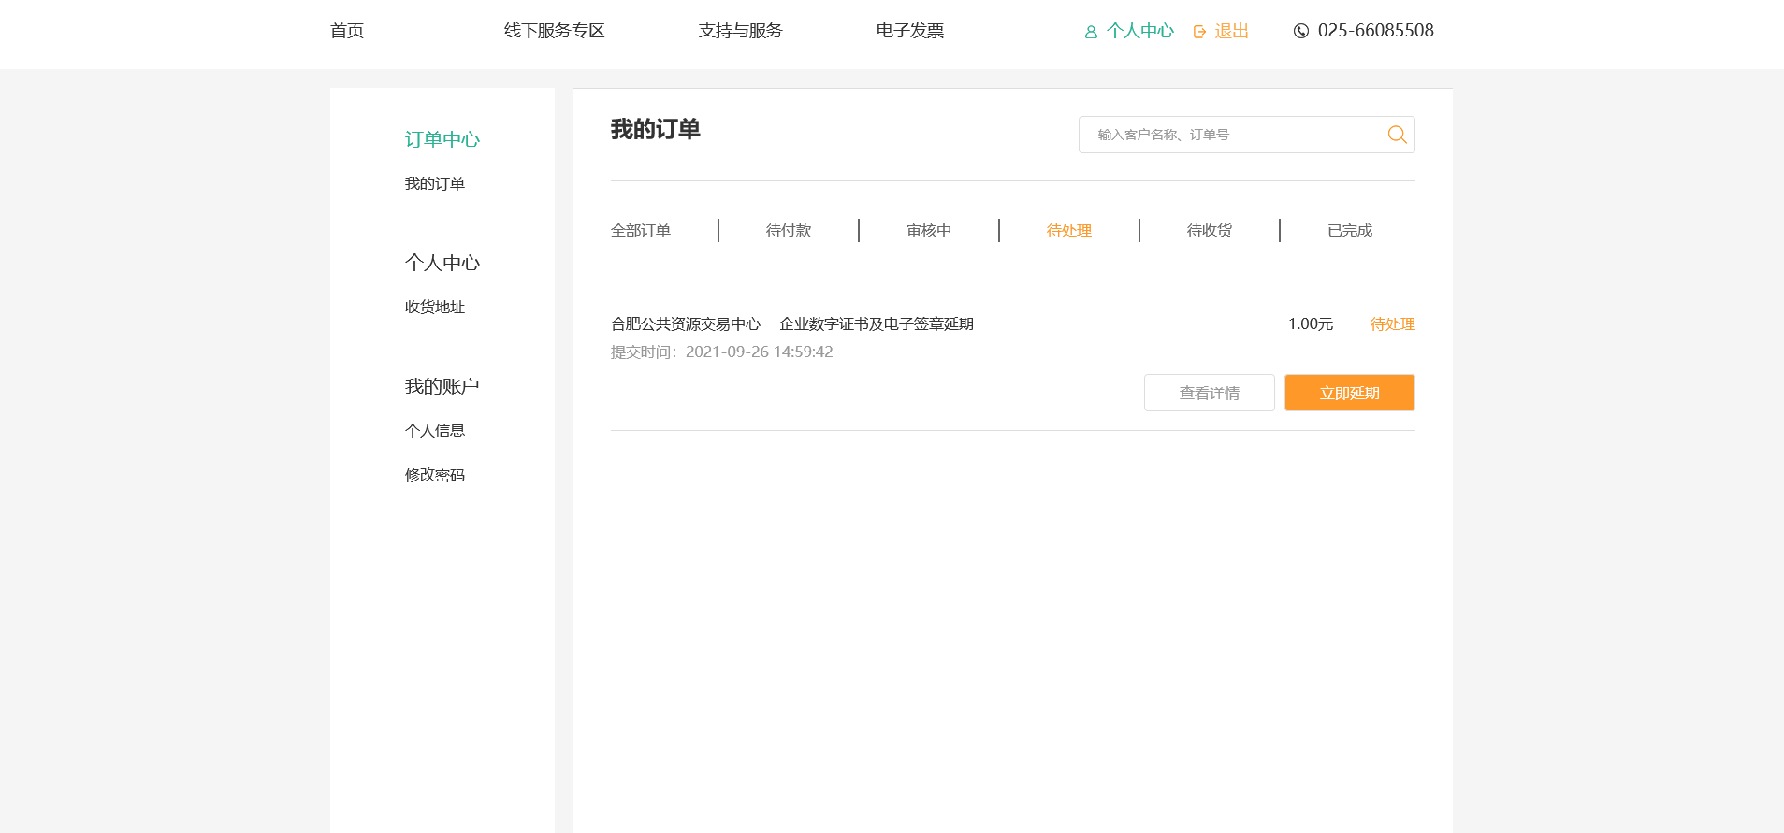
点击当条订单的“立即延期” ，可查看订单延期信息页面。
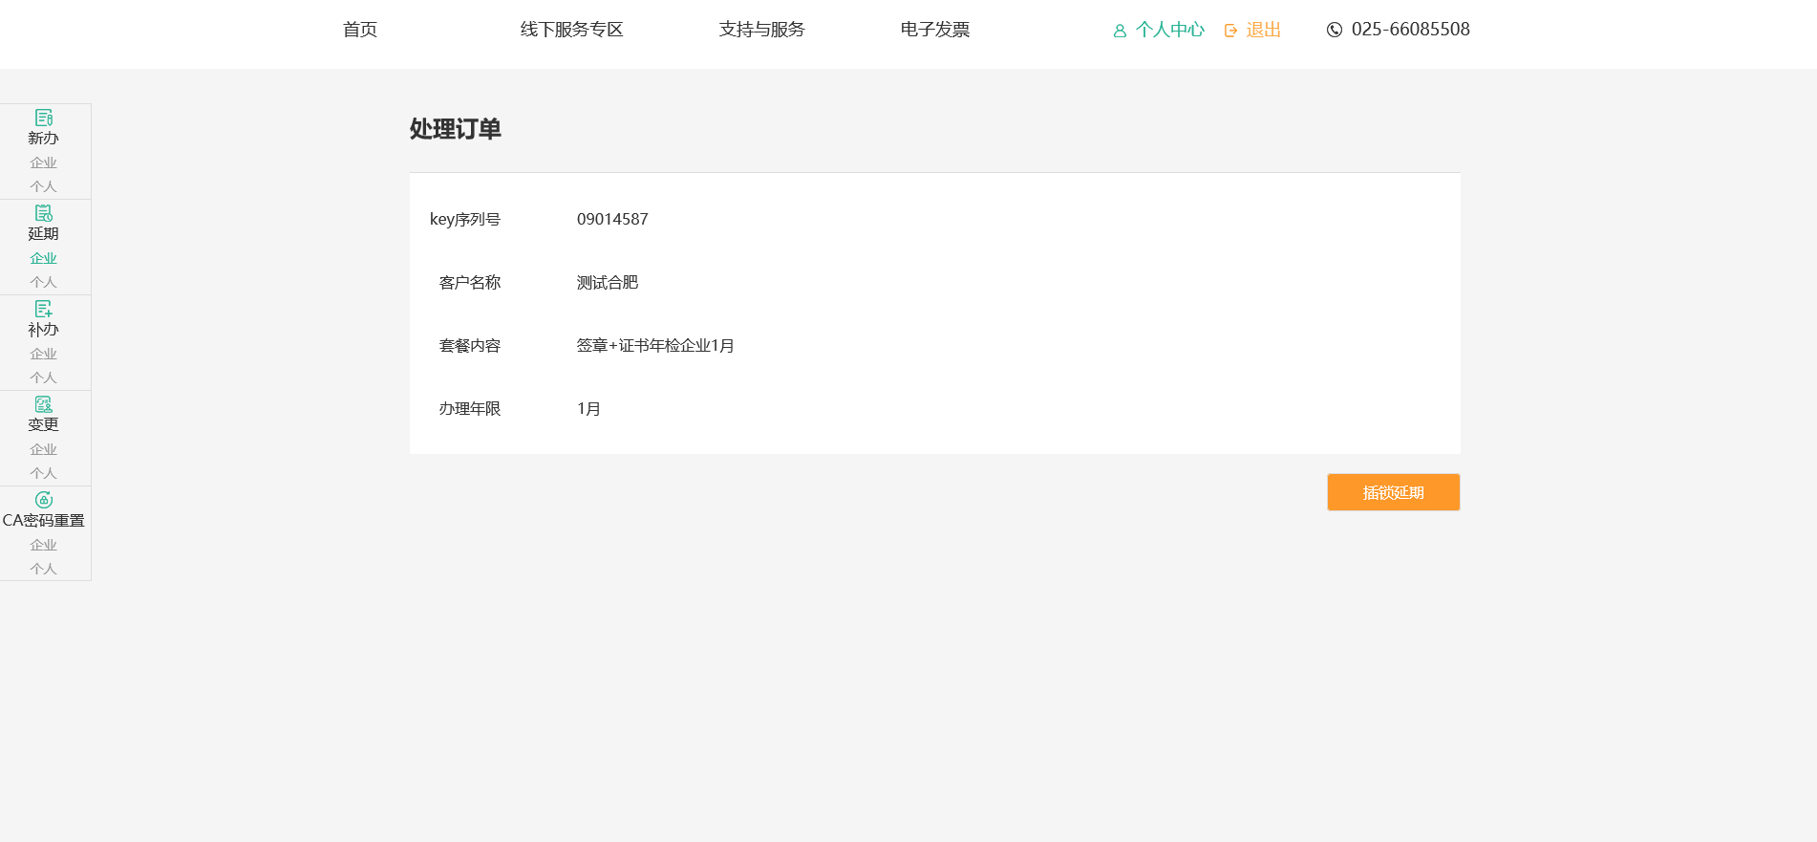

去延期
再点击“插锁延期”后，系统自动操作，如下图提示，确认当前锁无开标项目后进行延期操作。
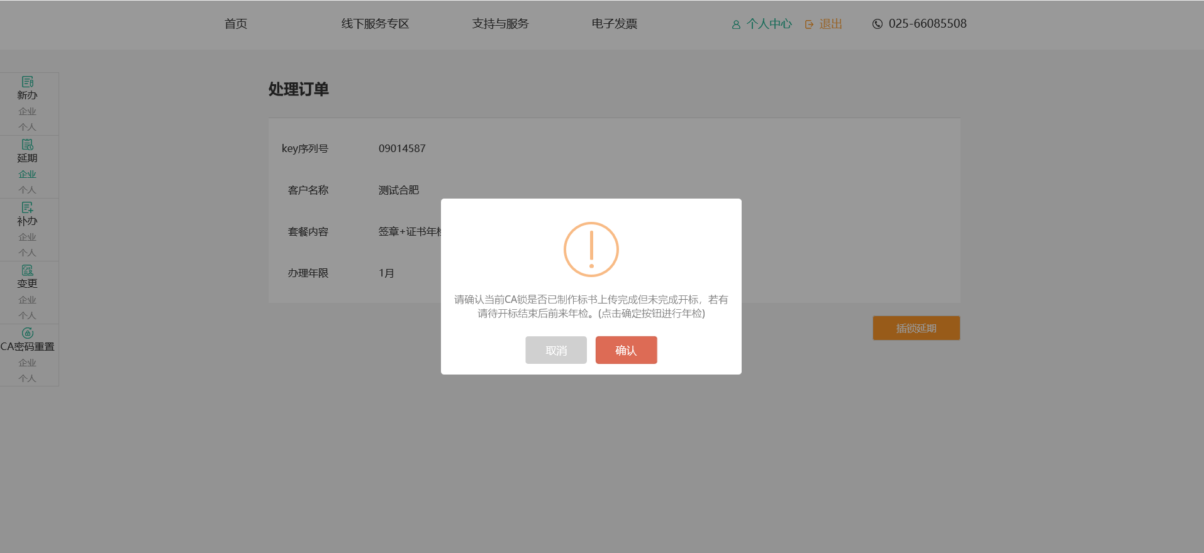 单击“确认”按钮后，弹框提示进行PIN码输入。
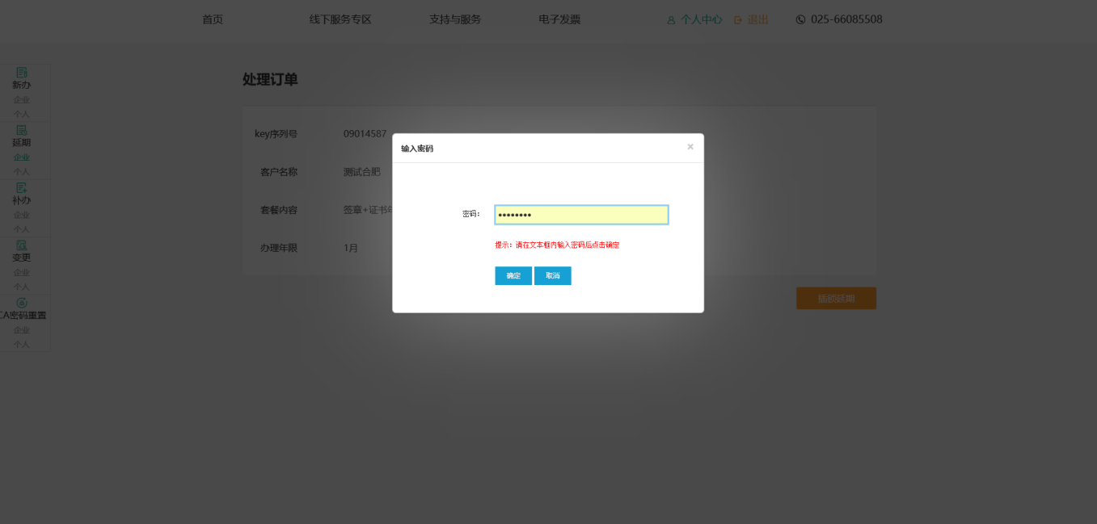

PIN码校验成功后，系统自动延期。
提醒：延期操作过程中请勿拔出CA数字证书USB-KEY延期过程会消耗一定时间，请耐心等待切勿关闭浏览器！

4操作说明在线申请注意事项
1、为了保障电子签章申请顺利的完成，建议使用IE/360浏览器进行操作。
2、安装工具，请登录中心网站。找寻CA的相关驱动。注意下载安装的时候关闭全部浏览器，且拔出KEY。

5环境设置
a.您可以将本网站添加到您的受信信用的站点。
添加过程： 工具 -> Internet选项 -> 安全 -> 受信任的站点 -> 站点 ->添加 (需取消下面的勾才能点添加) 。如图所示：
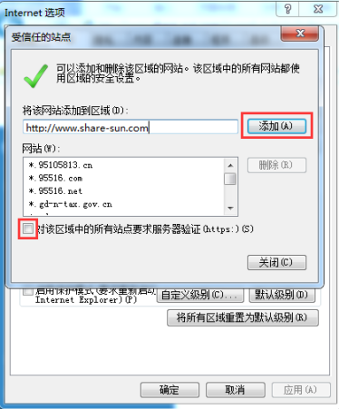
b.看看您的网页的顶部是否有一个白色的行条(提示字样为："南京翔晟信息技术有限公司")的安全控件加载的提示，如果有则点击同意加载。点完之后，关掉浏览器，重新访问。如图所示：
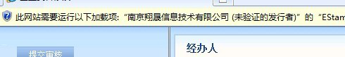
c.请按照如下步骤进行设置： 将本网站添加到兼容性视图网站中。添加过程：点击浏览器的工具->兼容性视图设置，将本网址添加至兼容性视图网站，然后关闭该窗口刷新页面或者退出重新登录；如下图所示:

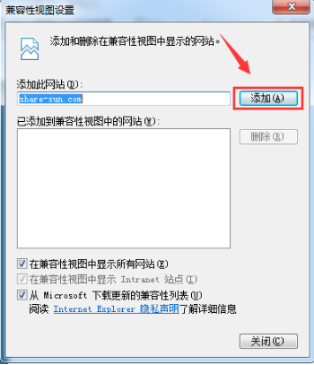

6常见问题

6.1打不开支付页面
1）点击前往付款未跳转到支付页面
IE浏览器-工具-弹出窗口阻止程序-关闭弹出窗口阻止程序，然后重新点击打开支付页面
360浏览器一般为网页插件拦截，仔细看网页地址栏处的提示，然后重新点击打开支付页面
2）IE8.0版本浏览器打开支付页面后提示错误
可更换360浏览器后再重新打开支付页面

6.2没收到发票问题
自助下载发票https://fapiao.share-sun.com/fapiao/ （抬头是单位名称，电话是填写发票信息时填写的号码，如未修改，默认是经办人的手机号）

以上即翔晟电子签章在线申请系统在线延期的相关介绍，如果您在使用的过程中出现相关问题，可以致电客服热线、微信添加公众号”dianqianw”等方式联系反馈，感谢您的配合！

